注解Annotation
（1）Annotation是从JDK5.0开始引入的新技术。
- 注解是一种元数据（描述数据的数据）形式。即注解是属于java的一种数据类型，和类、接口、数组、枚举类似。
- 注解用来修饰类、方法、变量、参数、包。
- 注解不会对所修饰的代码产生直接的影响。需要在编译前/运行时获取注解信息
（2）Annotation的作用：
– 不是程序本身，可以对程序作出解释。(这一点，跟注释comment没什么区别)
– 可以被其他程序(比如：编译器等)读取。(注解信息处理流程，是注解和注释的重大区别。如果没有注解信息处理流程，则注解毫无意义)
（3）Annotation的格式：
– 注解是以“@注释名”在代码中存在的，还可以添加一些参数值，例如：
@SuppressWarnings(value="unchecked")。
（4）Annotation在哪里使用?
– 可以附加在package, class, method, field等上面，相当于给它们添加了额外的辅助信息，我们可以通过反射机制编程实现对这些元数据的访问。

一、内置注解

@Override（标记注解：没有参数）
– 定义在java.lang.Override中，此注释只适用于修辞方法，表示一个方法声明打算重写超类中的另一个方法声明。
源码展示：
package java.lang;
import java.lang.annotation.*;
/**
* Indicates that a method declaration is intended to override a
* method declaration in a supertype. If a method is annotated with
* this annotation type compilers are required to generate an error
* message unless at least one of the following conditions hold:
* <ul><li>
* The method does override or implement a method declared in asupertype.
* </li><li>
* The method has a signature that is override-equivalent to that of
* any public method declared in {@linkplain Object}.
* </li></ul>
*/
@Target(ElementType.METHOD)
@Retention(RetentionPolicy.SOURCE)
public @interface Override {
}

@Deprecated:用于过时的类、方法、成员变量（标记注解：没有参数）
– 定义在java.lang.Deprecated中，此注释可用于修辞方法、属性、类，表示不鼓励程序员使用这样的元素，通常是因为它很危险或存在更好的选择。
不推荐使用，但不代表它不能使用，依然能执行 删除线
源码示例：
package java.lang;
import java.lang.annotation.*;
import static java.lang.annotation.ElementType.*;
/**
* A program element annotated &#64;Deprecated is one that programmers
* are discouraged from using, typically because it is dangerous,
* or because a better alternative exists. Compilers warn when a
* deprecated program element is used or overridden in non-deprecated code.
*
*/
@Documented
@Retention(RetentionPolicy.RUNTIME)
@Target(value={CONSTRUCTOR, FIELD, LOCAL_VARIABLE, METHOD, PACKAGE, PARAMETER, TYPE})
public @interface Deprecated {
}
示例：
@Deprecated
public static void test() {
System.out.println("test0001");
}
public static void main(String[] args) {
Date d=new Date();
DateFormat dft=new SimpleDateFormat("yyyy-MM-dd hh:mm:ss");
try {
d=dft.parse("2018-3-25 10:20:30");
System.out.println(d);
} catch (ParseException e) {
// TODO Auto-generated catch block
e.printStackTrace();
}
// 不推荐使用的方法
// @Deprecated
// public static long parse(String s)
d.parse("dd");
test();
}

@SuppressWarnings
– 定义在java.lang.SuppressWarnings中，用来抑制编译时的警告信息。
– 与前两个注释有所不同，你需要添加一个参数才能正确使用，这些参数值都是已经定义好了的，我们选择性的使用就好了，参数如下：
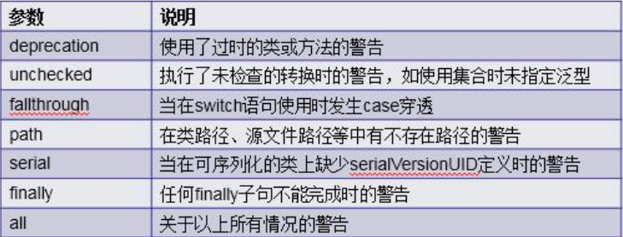
如果注解中只包含一种参数值，使用第一种形式，如果包含多个参数值，则使用第二种形式。
– @SuppressWarnings("unchecked")
– @SuppressWarnings(value={"unchecked", "deprecation"}) //value是数组类型
源码示例：
package java.lang;
import java.lang.annotation.*;
import static java.lang.annotation.ElementType.*;
/**
* Indicates that the named compiler warnings should be suppressed in the
* annotated element (and in all program elements contained in the annotated
* element). Note that the set of warnings suppressed in a given element is
* a superset of the warnings suppressed in all containing elements. For
* example, if you annotate a class to suppress one warning and annotate a
* method to suppress another, both warnings will be suppressed in the method.
*
* <p>As a matter of style, programmers should always use this annotation
* on the most deeply nested element where it is effective. If you want to
* suppress a warning in a particular method, you should annotate that
* method rather than its class.
*/
@Target({TYPE, FIELD, METHOD, PARAMETER, CONSTRUCTOR, LOCAL_VARIABLE})
@Retention(RetentionPolicy.SOURCE)
public @interface SuppressWarnings {
/**
* The set of warnings that are to be suppressed by the compiler in the
* annotated element. Duplicate names are permitted. The second and
* successive occurrences of a name are ignored. The presence of
* unrecognized warning names is <i>not</i> an error: Compilers must
* ignore any warning names they do not recognize. They are, however,
* free to emit a warning if an annotation contains an unrecognized
* warning name.
*
* <p> The string {@code "unchecked"} is used to suppress
* unchecked warnings. Compiler vendors should document the
* additional warning names they support in conjunction with this
* annotation type. They are encouraged to cooperate to ensure
* that the same names work across multiple compilers.
* @return the set of warnings to be suppressed
*/
// 这里相当于注解参数的属性名为value，以及参数的类型为String
String[] value();
}

@SafeVarargs (jdk1.7更新)
表示：专门为抑制“堆污染”警告提供的。

@FunctionalInterface (jdk1.8更新)
表示：用来指定某个接口必须是函数式接口，否则就会编译出错。
函数式接口：Java8规定，如果接口中只有一个抽象方法（可以包含多个默认方法或多个static方法），该接口称为函数式接口。
代码示例：
@FunctionalInterface
interface function {

static void staticFun(){
System.out.println("static方法");
}

default void defaultFun(){
System.out.println("默认方法");
}

void abstractFun();//只定义了一个抽象方法,如再定义一个抽象方法，则会报错
}

二、自定义注解
1. 使用@interface自定义注解时，自动继承java.lang.annotation.Annotation接口。
2. 要点：@interface用来声明一个注解
3. 格式为：public @interface 注解名 {定义体}
- 其中的每一个方法实际上是声明了一个配置参数。
- 方法只能用public或默认(default)这两个访问控制修饰符修饰.例如,String value();这里把方法设为default默认类型。
- 方法的名称就是参数的名称，返回值类型就是参数的类型。 返回值类型：（1）所有基本数据类型（int,float,boolean,byte,double,char,long,short)、（2）String类型、（3）Class类型、（4）enum类型、（5）Annotation类型：Annotation、（6）以上所有类型的数组。
- 可以通过default来声明参数的默认值。
- 如果只有一个参数成员，一般将参数名定义为value。
4. 注意：注解元素必须要有值，否则会报错。我们定义注解元素时，经常使用空字符串、0作为默认值。也经常使用负数(比如：-1)表示不存在的含义。
代码示例：
//ElementType 枚举类 value：参数名字 参数类型:ElementType[]
@Target(value= {ElementType.METHOD,ElementType.TYPE})
@Retention(RetentionPolicy.RUNTIME)
public @interface MyAnnotation01 {
// 参数类型 参数名 默认值
String stuName() default "";
int age() default 0;
int id() default -1; //String indexof("abc") 索引找不到返回-1 表示不存在
String[] school() default{"清华大学","宝鸡文理学院"};
}

//修饰类
@MyAnnotation01(age=21,id=2,stuName="吴天雄",school = {"宝鸡大学","东华大学"})
public class Demo02 {
// 修饰方法
@MyAnnotation01
public void test() {
}
}

三、元注解
1. 元注解的作用：负责注解（解释）其他注解。
2. Java定义了4个标准的 meta-annotation类型，它们被用来提供对其它 annotation 类型作说明。
3. 这些类型和它们所支持的类在java.lang.annotation包中可以找到
- @Target
- @Retention
- @Documented
- @Inherited

@Target（注解使用范围）
作用：用于描述注解的使用范围（即:被描述的注解可以用在什么地方）
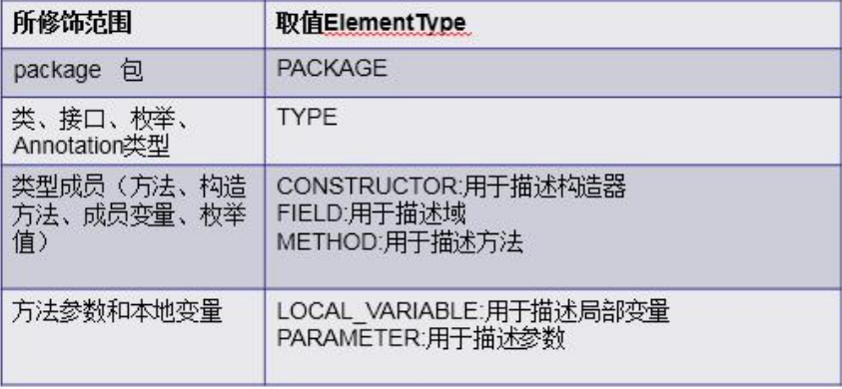
@Target(ElementType.TYPE) //接口、类、枚举、注解
@Target(ElementType.FIELD) //字段、枚举的常量
@Target(ElementType.METHOD) //方法
@Target(ElementType.PARAMETER) //方法参数
@Target(ElementType.CONSTRUCTOR) //构造函数
@Target(ElementType.LOCAL_VARIABLE)//局部变量
@Target(ElementType.ANNOTATION_TYPE)//注解
@Target(ElementType.PACKAGE) //包
例如：@Target(value=ElementType.TYPE)
代码示例：
//ElementType是枚举类 value：参数名字 参数类型:ElementType[]
// 当前注解类能用到方法和类上
@Target(value= {ElementType.METHOD,ElementType.TYPE})
@Retention(RetentionPolicy.RUNTIME)
public @interface MyAnnotation01 {
// 参数类型 参数名 默认值
String stuName() default "";
int age() default 0;
int id() default -1; //String indexof("abc") 索引不到返回-1 表示不存在
String[] school() default{"清华大学","宝鸡文理学院"};
}

package com.bear.annotation;
//修饰类
@MyAnnotation01(age=21,id=2,stuName="吴天雄")
public class Demo02 {
// 修饰方法
@MyAnnotation01
public void test() {
}
}
源码示例：
@Documented
@Retention(RetentionPolicy.RUNTIME)
@Target(ElementType.ANNOTATION_TYPE)
public @interface Target {
/**
* Returns an array of the kinds of elements an annotation type
* can be applied to.
* @return an array of the kinds of elements an annotation type
* can be applied to
*/
// 参数类型：ElementType枚举数组类型，参数名称：value，
ElementType[] value();
}

ElementType枚举类源码：
public enum ElementType {
/** Class, interface (including annotation type), or enum declaration */
TYPE,
/** Field declaration (includes enum constants) */
FIELD,
/** Method declaration */
METHOD,
/** Formal parameter declaration */
PARAMETER,
/** Constructor declaration */
CONSTRUCTOR,
/** Local variable declaration */
LOCAL_VARIABLE,
/** Annotation type declaration */
ANNOTATION_TYPE,
/** Package declaration */
PACKAGE,
/**
* Type parameter declaration
* @since 1.8
*/
TYPE_PARAMETER,
/**
* Use of a type
* @since 1.8
*/
TYPE_USE
}

@Retention（注解保留策略：设定注解的存活时间）
作用：表示需要在什么级别保存该注释信息，用于描述注解的生命周期。
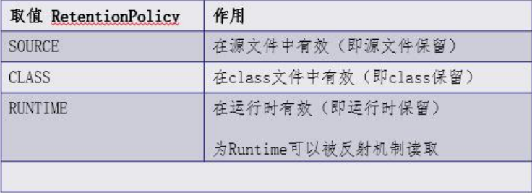
RententionPolicy:SOURCE 源代码阶段
RententionPolicy:CLASS 到编译阶段
RententionPolicy:RUNTIME 到运行阶段
使用RetentionPolicy.RUNTIME，这样注解处理器可以通过反射，获取到该注解的属性值，从而去做一些运行时的逻辑处理。
java编译期：指编译器将源代码翻译为机器能识别的代码，java为编译为jvm认识的字节码文件。
java运行期：指java代码的运行过程。
首先要明确生命周期长度 SOURCE < CLASS < RUNTIME ，所以前者能作用的地方后者一定也能作用。
如果需要在运行时去动态获取注解信息，那只能用 RUNTIME 注解; 我们可以在运行时根据注解，通过反射获取具体信息，然后做一些操作。
如果需要在编译时进行一些预处理操作，比如生成一些辅助代码（如 ButterKnife），就用 CLASS注解；一些处理器可以在编译时根据注解信息生成代码，比如 Java 代码，xml 代码等。
如果只是做一些检查性的操作，比如 @Override 和 @SuppressWarnings，则可选用 SOURCE 注解；注解可以被编译器用来发现错误，或者清除不必要的警告。
@Retention源码示例：
/*
* Copyright (c) 2003, 2013, Oracle and/or its affiliates. All rights reserved.
* ORACLE PROPRIETARY/CONFIDENTIAL. Use is subject to license terms.
*/
package java.lang.annotation;
/**
* Indicates how long annotations with the annotated type are to
* be retained. If no Retention annotation is present on
* an annotation type declaration, the retention policy defaults to
* {@code RetentionPolicy.CLASS}.
*
* <p>A Retention meta-annotation has effect only if the
* meta-annotated type is used directly for annotation. It has no
* effect if the meta-annotated type is used as a member type in
* another annotation type.
*
* @author Joshua Bloch
* @since 1.5
* @jls 9.6.3.2 @Retention
*/
@Documented
@Retention(RetentionPolicy.RUNTIME)
@Target(ElementType.ANNOTATION_TYPE)
public @interface Retention {
/**
* Returns the retention policy.
* @return the retention policy
*/
RetentionPolicy value();
}

RetentionPolicy枚举类源代码：
public enum RetentionPolicy {
/**
* Annotations are to be discarded by the compiler.
*/
SOURCE,
/**
* Annotations are to be recorded in the class file by the compiler
* but need not be retained by the VM at run time. This is the default
* behavior.
*/
CLASS,
/**
* Annotations are to be recorded in the class file by the compiler and
* retained by the VM at run time, so they may be read reflectively.
*
* @see java.lang.reflect.AnnotatedElement
*/
RUNTIME
}

@Documented：说明该注解将被包含在javadoc中（作用在注解上）
用于描述其它类型的annotation应该可以作为被标注程序成员的公共API，因此可以被例如javadoc此类的工具文档化。
表明这个注解应该被 javadoc工具记录. 默认情况下,javadoc是不包括注解的. 但如果声明注解时指定了 @Documented,则它会被 javadoc 之类的工具处理, 所以注解类型信息也会被包括在生成的文档中，是一个标记注解，没有成员。
javadoc是Sun公司提供的一个技术，它从程序源代码中抽取类、方法、成员等注释形成一个和源代码配套的API帮助文档。
源码示例：
package java.lang.annotation;
/**
* Indicates that annotations with a type are to be documented by javadoc
* and similar tools by default. This type should be used to annotate the
* declarations of types whose annotations affect the use of annotated
* elements by their clients. If a type declaration is annotated with
* Documented, its annotations become part of the public API
*/
@Documented
@Retention(RetentionPolicy.RUNTIME)
@Target(ElementType.ANNOTATION_TYPE)
public @interface Documented {
}

@Inherited：说明子类可以继承父类中的该注解（作用在注解上）
标明注解是能被继承的，例如B继承了A，A添加了注解，那么B也会继承同样的注解。
用于表示某个被标注的类型是被继承的。如果一个使用了@Inherited修饰的annotation类型被用于一个class，则这个annotation将被用于该class的子类。
源码示例：
package java.lang.annotation;
/**
* Indicates that an annotation type is automatically inherited. If
* an Inherited meta-annotation is present on an annotation type
* declaration, and the user queries the annotation type on a class
* declaration, and the class declaration has no annotation for this type,
* then the class's superclass will automatically be queried for the
* annotation type. This process will be repeated until an annotation for this
* type is found, or the top of the class hierarchy (Object)
* is reached. If no superclass has an annotation for this type, then
* the query will indicate that the class in question has no such annotation.
*
* <p>Note that this meta-annotation type has no effect if the annotated
* type is used to annotate anything other than a class. Note also
* that this meta-annotation only causes annotations to be inherited
* from superclasses; annotations on implemented interfaces have no
* effect.
*/
@Documented
@Retention(RetentionPolicy.RUNTIME)
@Target(ElementType.ANNOTATION_TYPE)
public @interface Inherited {
}

四、利用反射机制读取注解信息
ORM（Object Relationship Mapping）本质：
- 类与表结构对应
- 属性和字段对应
- 对象和记录对应
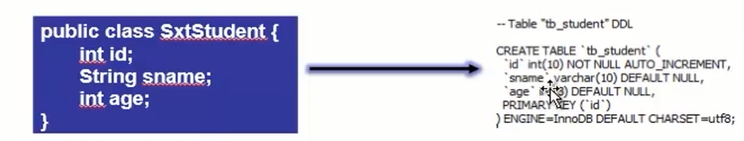
使用注解完成类和表结构的映射关系

实体类Student：
package com.bear.annotation2;
/**
* 类和表结构对应
* 字段和属性对应
* 对象和记录对应
* 模拟处理注解信息的流程
* @author Administrator
*/
//对类进行注解
@Table("student")
public class Student {
@Field(columname="id", type="int", length=10)
private int id;
@Field(columname="name", type="varchar", length=20)
private String name;
@Field(columname="age", type="int", length=20)
private int age;
public Student() {
super();
}
public Student(int id, String name, int age) {
super();
this.id = id;
this.name = name;
this.age = age;
}
public int getId() {
return id;
}
public void setId(int id) {
this.id = id;
}
public String getName() {
return name;
}
public void setName(String name) {
this.name = name;
}
public int getAge() {
return age;
}
public void setAge(int age) {
this.age = age;
}
@Override
public String toString() {
return "Student [id=" + id + ", name=" + name + ", age=" + age + "]";
}
}

Table注解：用在实体类名上
import java.lang.annotation.ElementType;
import java.lang.annotation.Retention;
import java.lang.annotation.RetentionPolicy;
import java.lang.annotation.Target;
// 当前注解使用在接口、类、枚举、注解
@Target(value= {ElementType.TYPE})
@Retention(value=RetentionPolicy.RUNTIME)
public @interface Table {
// 数据库表名
String value();
}

Field注解：用在成员变量上
package com.bear.annotation2;
import java.lang.annotation.ElementType;
import java.lang.annotation.Retention;
import java.lang.annotation.RetentionPolicy;
import java.lang.annotation.Target;
// 当前注解只能使用在成员变量、枚举常量
@Target(value= {ElementType.FIELD})
@Retention(value=RetentionPolicy.RUNTIME)
public @interface Field {
// 类型
String type();
// 列名
String columname();
// 长度
int length();
}

Test.java代码示例：
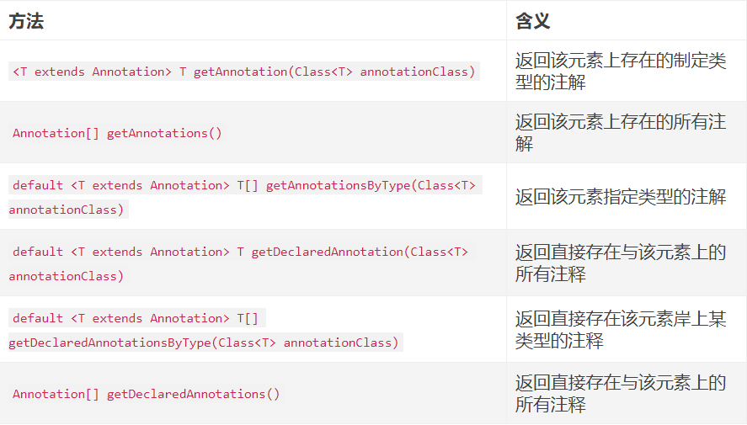

package com.bear.annotation2;
import java.lang.annotation.Annotation;
import java.lang.reflect.Constructor;
import java.lang.reflect.Field;
import java.lang.reflect.InvocationTargetException;
import java.lang.reflect.Parameter;
/**
* 使用反射获取注解的信息，模拟处理注解信息的流程
* @author Administrator
*/
public class Test {
public static void main(String[] args) {
try {
Class cls=Class.forName("com.bear.annotation2.Student");
// 获得类的所有有效注解
Annotation[] annotation=cls.getAnnotations();
for(Annotation a:annotation) {
System.out.println("获取修饰类的注解："+a.toString());
}
// 获得类的指定注解 通过指定注解获取value值
Table t=(Table) cls.getDeclaredAnnotation(Table.class);
System.out.println("获得类的指定注解："+t.toString()+"，注解的参数value值："+t.value());
// 获得类的属性注解
Field[] fieldArray=cls.getDeclaredFields();
// 遍历获得的所有属性
for(Field field:fieldArray) {
Field t_field= field.getDeclaredAnnotation(Field.class);
// 注解的参数值
String columname=t_field.columname();
String type=t_field.type();
int length=t_field.length();
System.out.println("类型："+type+"---列名："+columname+"---长度："+length);
}
// 根据获得的表名，字段信息，拼出DDL语句，使用JDBC执行这个SQL，在数据库中生成相关的表
String sql="";
} catch (ClassNotFoundException e) {
// TODO Auto-generated catch block
e.printStackTrace();
}
}
}
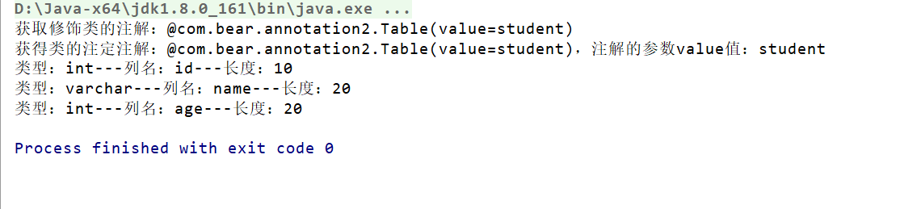

Java动态性

动态语言Dynamic programming Language（弱类型语言）
（1）定义：数据类型可以被忽略的语言。动态语言是在运行时确定数据类型的语言。变量使用之前不需要类型声明，通常变量的类型是被赋值的那个值的类型。
动态类型语言是指在运行期间才去做数据类型检查的语言，也就是说，在用动态类型的语言编程时，永远也不用给任何变量指定数据类型，该语言会在你第一次赋值给变量时，在内部将数据类型记录下来。
（2）作用：程序运行时，可以改变程序结构或变量类型。
（3）典型的语言：Python、ruby、javascript、PHP、ASP、Perl、ABAP、SQL、Unix Shell等等
如下Javascript代码：
function test(){
var s = "var a=3;var b=5;alert(a+b);";
eval(s);
}
（4）JAVA可以称之为“准动态语言”。但是JAVA有一定的动态性，我们可以利用反射机制、字节码操作获得类似动态语言的特性。
（5）JAVA的动态性让编程的时候更加灵活！

静态语言Statically Typed Language（强类型语言）
静态语言是在编译时变量的数据类型即可确定的语言，多数静态类型语言要求在使用变量之前必须声明数据类型。
强制数据类型定义的语言。一旦一个变量被指定了某个数据类型，如果不经过强制转换，那么它就永远是这个数据类型了。
例如：C、C++、Java、Delphi、C#等。

一、 反射机制 reflection
指的是可以于运行时加载、探知、使用编译期间完全未知的类。
程序在运行状态中，可以动态加载一个只有名称的类，对于任意一个已加载的类，都能够知道这个类的所有属性和方法；对于任意一个对象，都能够调用它的任意一个方法和属性；
Class c = Class.forName("com.bjsxt.test.User");
加载完类之后，在堆内存中，就产生了一个 Class 类型的对象（一个类只有一个 Class 对象），这个对象就包含了完整的类的结构信息。
我们可以通过这个对象看到类的结构。这个对象就像一面镜子，透过这个镜子看到类的结构，所以，我们形象的称之为：反射。

Class类介绍
- java.lang.Class类十分特殊，用来表示java中类型 (class/interface/enum/annotation/primitive type/void)本身。
- Class类的对象包含了某个被加载类的结构。一个被加载的类只对应一个Class对象。
- 当一个class被加载，或当加载器（class loader）的defineClass()被 JVM调用，JVM 便自动产生一个Class 对象。
- Class类是Reflection的根源。针对任何您想动态加载、运行的类，唯有先获得相应的Class 对象。

Class对象的获取：
- 运用getClass()
- 运用Class.forName()（最常被使用）加载类的全路径
- 运用.class 语法
注意：对于判定两个class对象是否相同，只根据元素类型以及相同数据纬度来进行判断。
测试代码示例：
public class Demo01 {
/**
* pojo:Plain Ordinary java object
* 实际就是普通JavaBeans
* @param args
*/
public static void main(String[] args) {
String path="com.bear.pojo.User";
try {
// 对象是表示或封装一些数据。一个类被加载之后，JVM会创建一个对应该类的Class对象，
// 类的整个结构信息会放到对应的Class对象中。这个Class对象就像一面镜子一样，
// 通过这面镜子我可以看到对应类的所有信息。
Class cls=Class.forName(path);
System.out.println(cls.hashCode());
// 一个class只对应一个Class对象 同一个类两次获取的Class对象是相同的
Class cls2=Class.forName(path);
System.out.println(cls2.hashCode());
// 获取Class对象的另外两种方法
Class strCls=String.class;
Class strCls2=path.getClass();
System.out.println(strCls.equals(strCls2));
// 对于判定两个class对象是否相同，只根据元素类型以及相同数据纬度来进行判断
int[] arr01=new int[10];
int[] arr02=new int[20];
int[][] arr03=new int[2][3];
double[] arr04=new double[2];
System.out.println("一维整型数组长度为10的 arr01："+arr01.getClass().hashCode());
System.out.println("一维整型数组长度为3的 arr02："+arr02.getClass().hashCode());
System.out.println("二维整形数组 arr03："+arr03.getClass().hashCode());
System.out.println("一维double型数组 arro4："+arr04.getClass().hashCode());
} catch (ClassNotFoundException e) {
// TODO Auto-generated catch block
e.printStackTrace();
}
}
}
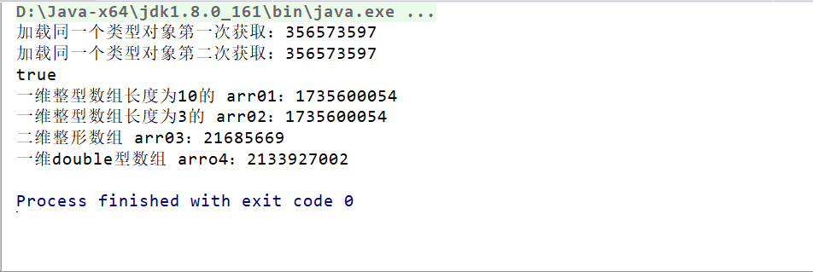
程序运行结果图：

动态获取类的信息（属性、方法、构造器）
实体类User:
package com.bear.pojo;
public class User {
private int id;
private String name="吴天雄";
private int age;
public String address;
// javabean必须要有无参构造方法！
public User() {
super();
}
public User(int id, String name, int age) {
super();
this.id = id;
this.name = name;
this.age = age;
}
public String getAddress() {
return address;
}
public void setAddress(String address) {
this.address = address;
}
public int getId() {
return id;
}
public void setId(int id) {
this.id = id;
}
public String getName() {
return name;
}
public void setName(String name) {
this.name = name;
}
public int getAge() {
return age;
}
public void setAge(int age) {
this.age = age;
}
}

获取类的名字
String path="com.bear.pojo.User";
// 加载类 获取类的结构
Class usercls=Class.forName(path);
// 创建对象
User user= (User) usercls.newInstance();
// 获取类的名字
System.out.println("获取到类的全路径："+usercls.getName()); // 获取包名+类名 com.bear.pojo.User
System.out.println("只获取类的名称："+usercls.getSimpleName()); //获取类名：User

获取类的属性：
getFields()：获得某个类的所有的公共（public）的字段，包括父类中的字段。
getDeclaredFields()：获得某个类的所有声明的字段，即包括public、private和proteced，但是不包括父类的申明字段。
同样类似的还有getConstructors()和getDeclaredConstructors()，getMethods()和getDeclaredMethods()。
setAccessible（）：启用和禁用访问安全检查的开关，值为true则表示反射的对象在使用时应该取消java语言访问检查，反之则应该实施java语言访问检查，并不是为true就能访问，为false就不能访问。
禁止安全检查，可以提高反射的运行速度。
// 获取属性的名字
Field[] field=usercls.getFields(); //只能获取public修饰的方法
Field field2=usercls.getDeclaredField("name"); //获取指定的属性
Field[] field3=usercls.getDeclaredFields(); //获取所有的属性
for(Field f:field){
System.out.println("public修饰的属性："+f);
}
for(Field f:field3){
System.out.println("所有声明的属性："+f);
}
// 获取不到public修饰的属性 程序会进行安全访问检查 true:不进行安全访问 false：安全访问 默认
// 不进行安全访问时间将缩短4倍， 原先需要60秒，现在需要15秒，普通方法调用的是2秒
field2.setAccessible(true);
// 创建对象
User user= (User) usercls.newInstance();
System.out.println("反射获取属性值："+field2.get(user)); //通过反射获取属性值
System.out.println("get()方法获取属性值："+user.getName());//通过get()方法获取属性值
System.out.println("获取到类对象："+usercls.getClass());

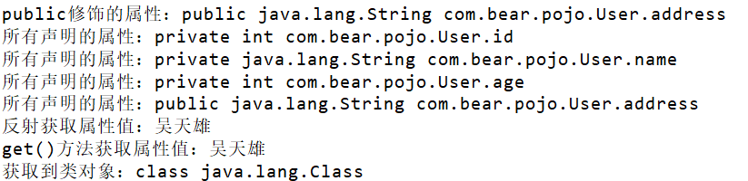

获取类的方法：
// 获取方法的名字 方式与属性相同
Method[] method=usercls.getMethods(); //只能获取public修饰的方法
// 获取指定的方法getAge(), 如果方法无参则写为null
Method method2=usercls.getDeclaredMethod("getAge",null);
// 如果方法有参，则必须传递参数类型对应的class对象
Method method3=usercls.getDeclaredMethod("setAge",int.class);
// 获取所有的方法
Method[] method4=usercls.getDeclaredMethods();
for(Method m:method){
System.out.println("public修饰的方法："+m);
}

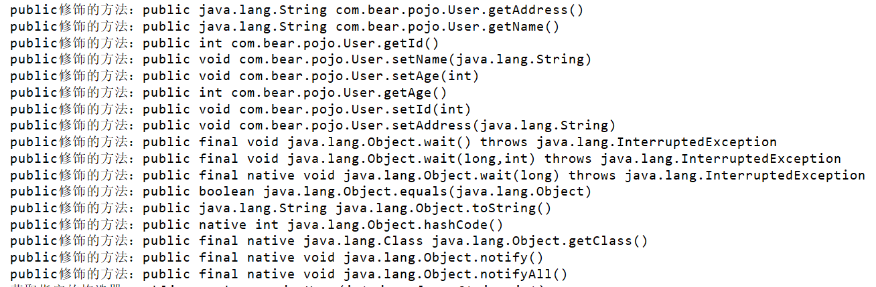

获取类的构造器：
// 获取构造器的信息
// 获取所有的构造器
Constructor[] constructor= usercls.getDeclaredConstructors();
// 获取指定的构造器
Constructor constructor2=usercls.getDeclaredConstructor(int.class,String.class,int.class);
System.out.println("获取指定的构造器："+constructor2);
for(Constructor c:constructor){
System.out.println("构造器："+c);
}

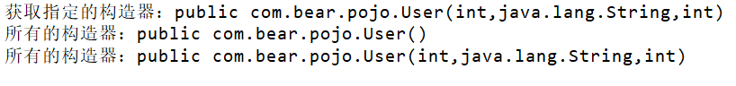

动态构造对象：
两种方式：（1）通过cls.newInstance()，默认调用无参构造方法
（2）获取指定的构造器，通过构造器创建对象，con.newInstance(1,"吴天雄",21);
注意：当形参为Object...objects时，调用就相当灵活了，可以不带参数，可以带一个参数或者多个参数，也可以带数组作为参数。
public class Demo03 {
@SuppressWarnings("all")
public static void main(String[] args) {
// 通过反射Api调用构造方法构造器，创建对象
String path="com.bear.pojo.User";
try {
Class<User> cls=(Class<User>) Class.forName(path);
// 其实是调用了User无参构造器
User u=cls.newInstance();
System.out.println(u);
// 获取指定的构造器，通过指定的构造器创建对象
Constructor<User> con=cls.getDeclaredConstructor(int.class,String.class,int.class);
// 传递实际参数
User u2=con.newInstance(1,"吴天雄",21);
System.out.println(u2.getName());
} catch (Exception e) {
// TODO Auto-generated catch block
e.printStackTrace();
}
}
}

获取类的构造方法，创建对象
// 获取类的构造方法 构造器创建对象
System.out.println("------>构造器创建对象");
Student stu=new Student();
Class s_cls=stu.getClass();
// 获得所有声明的构造方法
Constructor[] constructor=s_cls.getDeclaredConstructors();
// 获取参数类型
Class[] classes;
// 遍历构造方法
for(Constructor con:constructor ) {
// 获取到构造器对象，然后去构建新的对象
// 获取构造器参数名字和参数
System.out.println("构造器："+con.getName()+"-----参数个数： "+con.getParameters().length);
// 获取参数类型信息,判断无参有参
classes=con.getParameterTypes(); //0 3
// 获取构造器参数
Parameter[] p= con.getParameters();
System.out.println("长度："+classes.length);
if(classes.length==0) {
// 无参构造器 创建对象
try {
stu=(Student) con.newInstance();
System.out.println(stu.toString()+"----->"+stu.hashCode());
} catch (Exception e) {
// TODO Auto-generated catch block
e.printStackTrace();
}
}else {
// 有参构造器
// 创建一个对象数组,长度为参数的个数,存放参数
Object[] obj=new Object[p.length];
int index=0;
for(Class cls2:classes) {
System.out.println("参数类型："+cls2.getName()+"---参数名称："+p[index].getName());
if(cls2.getName().equals("int")) {
obj[index]=2;
obj[index]=12;
}else if(cls2.getName().equals("java.lang.String")) {
obj[index]="吴天雄";
}
// 省略其他处理
// 每次遍历 index+1
index++;
}
try {
// 根据获取带的参数创建对象
stu=(Student) con.newInstance(obj);
System.out.println(stu.toString()+"----->"+stu.hashCode());
} catch (Exception e) {
// TODO Auto-generated catch block
e.printStackTrace();
}} }

动态调用类和对象的任意方法、构造器
通过反射API调用普通方法：
//通过反射API调用普通方法
Class<User> clz= (Class<User>) Class.forName(path);
User user = clz.newInstance();
user.setName("吴天雄");
System.out.println("name:"+user.getName());
Method method = clz.getDeclaredMethod("setName", String.class);
method.invoke(user,"张文会");
System.out.println("name"+user.getName());
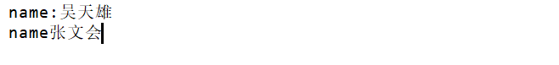

反射操作泛型（Generic）
Java采用泛型擦除的机制来引入泛型。Java中的泛型仅仅是给编译器javac使用的，确保数据的安全性和免去强制类型转换的麻烦。一旦编译完成，所有的和泛型有关的类型全部擦除。
为了通过反射操作这些类型以迎合实际开发的需要，Java就新增了ParameterizedType、GenericArrayType、TypeVariable 、WildcardType几种类型来代表不能被归一到Class 类中的类型但是又和原始类型齐名的类型。
  - ParameterizedType: 表示一种参数化的类型，比如Collection<String>
  - GenericArrayType: 表示一种元素类型是参数化类型或者类型变量的数组类型
  - TypeVariable: 是各种类型变量的公共父接口
  - WildcardType: 代表一种通配符类型表达式，比如?, ? extends Number, ? super Integer；【wildcard是一个单词：就是“通配符”】
代码示例：
package com.bear.reflection;
public class Demo04 {
/**
* 获取指定方法参数泛型信息
*/
public void test01(Map<String,User> map,List<User> list){
System.out.println("Demo04.test01");
}
/**
* 获取指定方法返回值泛型信息
*/
public Map<Integer,User> test02(){
System.out.println("Demo04.test02");
return null;
}
public static void main(String[] args) {
try {
Method method=Demo04.class.getDeclaredMethod("test01", Map.class,List.class);
// 获取带有泛型的参数类型 Map List
Type[] parmeterType=method.getGenericParameterTypes();
for(Type t:parmeterType){
System.out.println("参数化类型："+t);
// 获取参数中泛型的真实类型 A instanceof B a是b的对象或者是b的子类对象 必须先判断
if(t instanceof ParameterizedType){
Type[] genericType=((ParameterizedType) t).getActualTypeArguments();
for(Type t2:genericType){
System.out.println("泛型类型："+t2);
}
}
}
} catch (Exception e) {
// TODO Auto-generated catch block
e.printStackTrace();
}
// 获取指定方法的返回值泛型信息
try {
Method method=Demo04.class.getDeclaredMethod("test02", null);
// 获取带泛型的返回值类型
Type parmeterType=method.getGenericReturnType();
System.out.println("返回值类型："+parmeterType);
// 获取返回值类型的泛型信息 判断是否是参数化类型
if(parmeterType instanceof ParameterizedType){
Type[] genericType=((ParameterizedType) parmeterType).getActualTypeArguments();
// 遍历泛型信息
for(Type type:genericType){
System.out.println("泛型类型："+type);
}
}
} catch (Exception e) {
// TODO Auto-generated catch block
e.printStackTrace();
}
}
}

反射操作注解：
可以通过反射API:getAnnotations, getAnnotation获得相关的注解信息
//获得类上的所有有效注解 （只针对类）
Annotation[] annotations=clazz.getAnnotations();
for (Annotation a : annotations) {
System.out.println(a);
}
//获得类的指定的注解
SxtTable st = (SxtTable) clazz.getAnnotation(SxtTable.class);
System.out.println(st.value());
//获得类的属性的注解
Field f = clazz.getDeclaredField("studentName");
SxtField sxtField = f.getAnnotation(SxtField.class);
System.out.println(sxtField.columnName()+"-- "+sxtField.type()+"--"+sxtField.length());

反射机制的性能问题：
setAccessible
– 启用和禁用访问安全检查的开关,值为 true 则指示反射的对象在使用时应该取消 Java 语言访问检查。值为 false 则指示反射的对象应该实施 Java 语言访问检查。并不是为true 就能访问为false就不能访问。
– 禁止安全检查，可以提高反射的运行速度。
• 可以考虑使用：cglib/javaassist字节码操作
通过反射API操作属性：
//通过反射API操作属性
User u1 = clz.newInstance();
Field name = clz.getDeclaredField("name");
name.setAccessible(true); //表示这个属性不需要做安全检查了，可以直接访问，不仅仅对于属性，方法也可以使用
name.set(u1,"吴天雄"); // 通过反射直接写属性
//这个是通过对象直接调用
System.out.println("name："+u1.getName());
// 这个是通过反射读属性的值
System.out.println("name："+name.get(u1));
如果直接操作私有属性，则会报错，需要设置setAccessible(true);
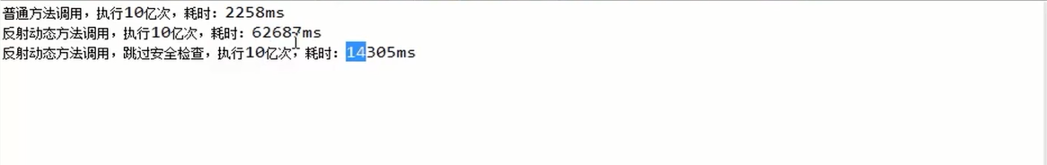

二、动态编译
（1）JAVA 6.0引入了动态编译机制。
（2）动态编译的应用场景：
- 可以做一个浏览器端编写java代码，上传服务器编译和运行的在线评测系统。
- 服务器动态加载某些类文件进行编译
（3）动态编译的两种做法：
- 通过Runtime调用javac，启动新的进程去操作
Runtime run = Runtime.getRuntime();
Process process = run.exec("javac -cp d:/myjava/ HelloWorld.java");
-cp：classpath
- 通过JavaCompiler动态编译

通过JavaCompiler动态编译
package com.bear.javaDynamicComplie;
import javax.tools.JavaCompiler;
import javax.tools.ToolProvider;
public class Demo01 {
public static void main(String[] args) {
//先建一个空白文件，然后使用OutputStream输出到文件中， 通过IO流操作，将字符串存储为一个临时文件，然后调用动态编译方法
JavaCompiler compiler=ToolProvider.getSystemJavaCompiler();
String path="E:\\Test.java";
int result=compiler.run(null, null,null,path);
System.out.println(result==0?"编译成功":"编译失败");
}
}
compiler.run(null, null, null,sourceFile);
• 第一个参数：为java编译器提供参数
• 第二个参数：得到 Java 编译器的输出信息
• 第三个参数：接收编译器的 错误信息
• 第四个参数：可变参数（是一个String数组）能传入一个或多个 Java 源文件
• 返回值：0表示编译成功，非0表示编译失败
示例：compiler.run(InputStream in, OutputStream out, OutputStream err,String… arguments);

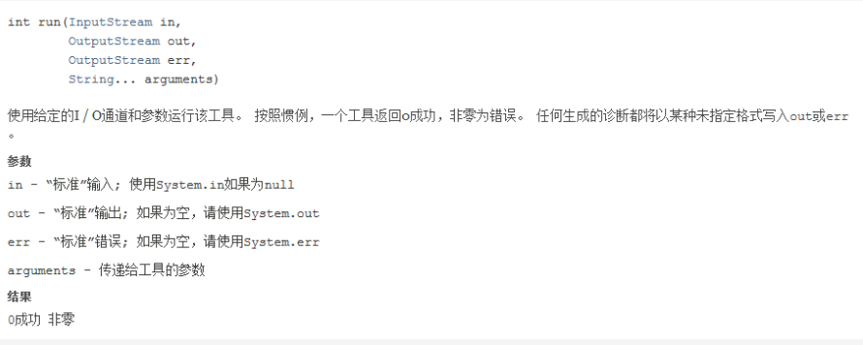
动态运行编译好的类：

通过Runtime.getRuntime()启动新的进程运行
Runtime runtime = Runtime.getRuntime();
try {
Process exec = runtime.exec("java -cp e:/ Test");
InputStream inputStream = exec.getInputStream();
byte[] b=new byte[1024];
int len=0;
while ((len=inputStream.read(b))!=-1){
String str=new String(b,0,len);
System.out.println(str);
}
} catch (IOException e) {
e.printStackTrace();
}

通过反射运行编译好的类
try {
URL[] urls=new URL[]{new URL("file:/"+"e:/")};
URLClassLoader loader=new URLClassLoader(urls);
Class cls=loader.loadClass("Test");
Method m=cls.getDeclaredMethod("main",String[].class);
// 调用main方法，因为main是静态方法,所以可以不需要对象，第一个参数设为null.
// 第二个参数是传入的参数值，必须要在参数前面加上（Object）强转为Object,避免字符数组中的参数值被分开
// 由于可变参数是JDK5.0之后才有，下面代码编译成： m.invoke(null,"aa","bb");参数会被分开
// public static void main(String [] args){}
m.invoke(null, (Object)new String[]{"aa","bb"});
} catch (MalformedURLException e) {
e.printStackTrace();
} catch (ClassNotFoundException e) {
e.printStackTrace();
} catch (NoSuchMethodException e) {
} catch (IllegalAccessException e) {
e.printStackTrace();
} catch (InvocationTargetException e) {
e.printStackTrace();
}
如果不加入（Object）会造成参数个数不匹配错误：

三、脚本引擎动态执行JavaScript代码
JAVA脚本引擎是从JDK6.0之后添加的新功能。
脚本引擎介绍：
- 使得 Java 应用程序可以通过一套固定的接口与各种脚本引擎交互，从而达到在 Java 平台上调用各种脚本语言的目的。
- Java 脚本 API 是连通 Java 平台和脚本语言的桥梁。
- 可以把一些复杂异变的业务逻辑交给脚本语言处理，这又大大提高了开发效率。
获得脚本引擎对象:
//获得脚本引擎对象
ScriptEngineManager sem = new ScriptEngineManager();
ScriptEngine engine = sem.getEngineByName("javascript");
Java 脚本 API 为开发者提供了如下功能：
获取脚本程序输入，通过脚本引擎运行脚本并返回运行结果，这是最核心的接口。
注意是：接口。Java可以使用各种不同的实现，从而通用的调用js、groovy、python等脚本。
– Js使用了：Rhino
Rhino 是一种使用 Java 语言编写的 JavaScript 的开源实现，原先由Mozilla开发 ，现在被集成进入JDK 6.0。
• 官方首页： https://developer.mozilla.org/en-US/docs/Mozilla/Projects/Rhino
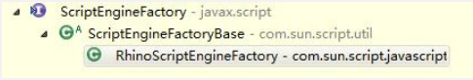
- 通过脚本引擎的运行上下文在脚本和 Java 平台间交换数据。
- 通过 Java 应用程序调用脚本函数。
代码示例：
package com.bear.javascript;
public class Demo {
public static void main(String[] args) {
// 获取脚本引擎对象
ScriptEngineManager scriptEngineManager=new ScriptEngineManager();
ScriptEngine engine = scriptEngineManager.getEngineByName("javascript");
// 定义变量，存储在上下文引擎中
engine.put("msg","hello world");
String str="var user = {'name':'张三','age':18,'schools':['宝鸡文理学院','文都智链']};";
str +="\nprint(user.name)";
Reader reader=null;
try {
// 执行脚本
engine.eval(str);
// 改变msg对应的值
engine.eval("msg='i am good boy'");
System.out.println(engine.get("msg"));
// 定义javaScript函数
engine.eval("function add(a,b){var sum=a+b;return sum;}");
//取得调用接口
Invocable invocable= (Invocable) engine;
//执行脚本中定义的方法
Object sum = invocable.invokeFunction("add", new Object[]{10, 20});
System.out.println(sum);
//导入其他java包，使用其他包中的java类
// jdk1.6写法
// String jsCode="importPackage(java.util); \n var list=Arrays.aList(['北京尚学堂','宝鸡文理学院','清华大学'])";
// jdk1.8写法
String jsCode="var list = java.util.Arrays.asList(['清华大学',\"北京大学\"]);";
engine.eval(jsCode);
List<String> list = (List<String>) engine.get("list");
for (String s:list) {
System.out.println(s);
}
//执行一个外部的js文件
//获取资源文件的Url路径
URL resource = Demo.class.getClassLoader().getResource("com/bear/javascript/a.js");
reader=new FileReader(resource.getPath());
engine.eval(reader);
} catch (ScriptException e) {
e.printStackTrace();
} catch (NoSuchMethodException e) {
e.printStackTrace();
} catch (FileNotFoundException e) {
e.printStackTrace();
}finally {
if(reader!=null){
try {
reader.close();
} catch (IOException e) {
e.printStackTrace();
}
}
} }}

四、动态Java字节码操作
Java动态性的两种常见实现方式：
- 字节码操作
- 反射
运行时操作字节码可以让我们实现如下功能：
- 动态生成新的类
- 动态改变某个类的结构（添加/删除/修改 新的属性/方法）
优势：
- 比反射开销小，性能高
- Javassist性能高于反射，低于ASM

常见的字节码操作类库：

BCEL(Byte Code Engineering Library)
这是Apache Software Foundation的Jakarta项目的一部分。BCEL时Java classworking广泛使用的一种框架，它可以让您深入JVM汇编语言进行类操作的细节。BCEL与Javassist有不同的处理字节码方法，BCEL在实际的JVM指令层次上进行操作（BCEL拥有丰富的JVM指令级支持）,而Javassit所强调的是源代码级别的工作。

ASM：
ObjectWeb ASM轻量级的Java字节码处理框架，直接涉及到JVM底层的操作和指令。它可以动态生成二进制格式的stub类或其他代理类，或者在类被JAVA虚拟机装入内存之前，动态修改类。ASM 提供了与 BCEL和SERP相似的功能，只有22K的大小，比起350K的BCEL和150K的SERP来说，是相当小巧的，并且它有更高的执行效率，是BCEL的7倍，SERP的11倍以上。

CGLIB(Code Generation Libray)
是一个强大的，高性能，高质量的Code生成类库，基于ASM实现。它可以在运行期扩展Java类与实现Java接口。Hibernate用它来实现PO字节码的动态生成。

Javassist
是一个开源的分析、编辑和创建Java字节码的类库。性能较ASM差，跟cglib差不多，但是使用简单。很多开源框架都在使用它。是由东京技术学院的数学和计算机科学系的 Shigeru Chiba 所创建的。它已加入了开放源代码JBoss 应用服务器项目,通过使用Javassist对字节码操作为JBoss实现动态AOP框架。
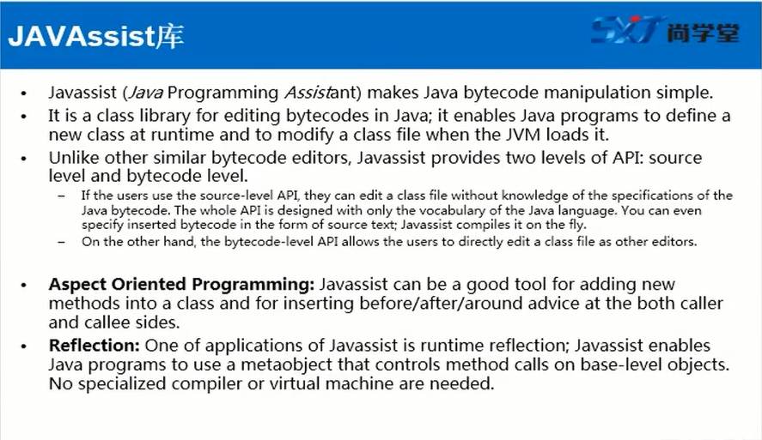
主页：http://www.csg.ci.i.u-tokyo.ac.jp/~chiba/javassist/

JAVAssit库的API理解：
javassist的最外层的API和JAVA的反射包中的API颇为类似。
它主要由CtClass、CtMethod、CtField几个类组成。用以执行和JDK反射API中java.lang.Class、java.lang.reflect.Method、java.lang.reflect.Method.Field相同的操作。

JAVAssit库的简单使用：
创建一个全新的类，使用XJAD反编译工具，将生成的class文件反编译成JAVA文件。
package com.bear.testjavassist;
public class Demo {
public static void main(String[] args) {
//创建类池
ClassPool classPool=ClassPool.getDefault();
//创建类
CtClass ctClass = classPool.makeClass("com.bear.testjavassist.Emp");
try {
//为某个类创建属性
CtField f1 = CtField.make("private int empno;", ctClass);
CtField f2 = CtField.make("private String empname;", ctClass);
//将创建好的属性添加到类中
ctClass.addField(f1);
ctClass.addField(f2);
//为某个类创建方法
CtMethod m1 = CtMethod.make("public void setEmpno(int empno){this.empno=empno;}", ctClass);
CtMethod m2 = CtMethod.make("public String getEmpname(){return empname;}", ctClass);
//将创建好的方法添加到类中
ctClass.addMethod(m1);
ctClass.addMethod(m2);
//为某个类创建构造器
CtConstructor ctConstructor=new CtConstructor(new CtClass[]{CtClass.intType,classPool.get("java.lang.String")},ctClass);
ctConstructor.setBody("{this.empno=empno;\n this.empname=empname;}");
ctClass.addConstructor(ctConstructor);
//将上面构造好的类写入到本地磁盘空间 同时会构建包
ctClass.writeFile("e:/");
} catch (CannotCompileException e) {
e.printStackTrace();
} catch (NotFoundException e) {
e.printStackTrace();
} catch (IOException e) {
e.printStackTrace();
}
}
}

JAVAssist库的API详解：

1. 方法操作：
- 修改已有方法的方法体（插入代码到已有方法体）
- 新增方法
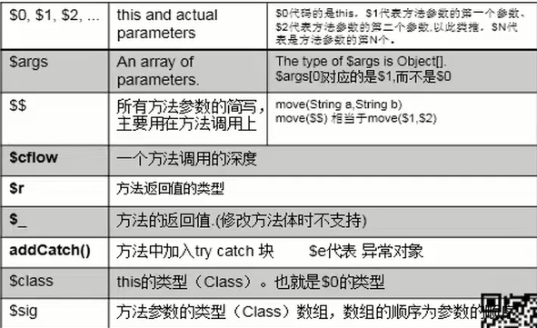
- 删除方法

2. 对类及类中的元素（属性、方法、构造器、注解）进行操作和修改
package com.bear.testjavassist;
public class Demo02 {
public static void main(String[] args) throws Exception {
// test01();
// test02();
// test03();
// test04();
// test05();
test06();
}
//处理类的基本用法
public static void test01() throws Exception {
ClassPool pool = ClassPool.getDefault();
CtClass ctClass = pool.get("com.bear.testjavassist.Emp");
byte[] bytes = ctClass.toBytecode();
System.out.println(Arrays.toString(bytes));
System.out.println(ctClass.getName());//获取类名
System.out.println(ctClass.getSimpleName());//获取简要类名
System.out.println(ctClass.getSuperclass());//获取父类
System.out.println(ctClass.getInterfaces());//获取接口
}
//处理方法的基本用法
public static void test02() throws Exception {
ClassPool pool=ClassPool.getDefault();
CtClass ctClass = pool.get("com.bear.testjavassist.Emp");
System.out.println(ctClass);
//创建新的方法
CtMethod method=CtNewMethod.make("public int add(int a,int b){return a+b;}",ctClass);
CtMethod m=new CtMethod(CtClass.intType,"add",new CtClass[]{CtClass.intType,CtClass.intType},ctClass);
//设置访问修饰
m.setModifiers(Modifier.PUBLIC);
//设置方法体 return a+b;会报错找不到相应的属性a和b $0代表this 用$1和$2代替方法的第一个参数和第二个参数
m.setBody("{System.out.println(\"执行成功！\"); return $1+$2;}");
ctClass.addMethod(m);
//通过反射调用执行新增的add()方法
Class cls = ctClass.toClass();
//实例化类对象 通过调用Emp无参构造器，创建新的emp对象
Constructor declaredConstructor = cls.getDeclaredConstructor(int.class, String.class);
Object o = declaredConstructor.newInstance(1, "吴天雄");
//获得add方法
Method add = cls.getDeclaredMethod("add", int.class,int.class);
Object result = add.invoke(o, 200, 300);
System.out.println(result);
}
//对类中已有的方法进行修改
public static void test03() throws Exception {
ClassPool pool=ClassPool.getDefault();
CtClass ctClass = pool.get("com.bear.testjavassist.Emp");
CtMethod say = ctClass.getDeclaredMethod("say",new CtClass[]{CtClass.intType,pool.get("java.lang.String")});
say.insertBefore("System.out.println(\"插入到方法体前面的内容：\"+$2+\"的年龄是\"+$1);");
say.insertAt(7,"int a=3;System.out.println(\"在第7行加入内容\");");
say.insertAfter("System.out.println(\"插入到方法体后面的内容：...........\");");
//通过反射调用执行say方法
Class aClass = ctClass.toClass();
Object o = aClass.newInstance();
Method say1 = aClass.getDeclaredMethod("say", int.class, String.class);
Object result = say1.invoke(o, 21, "吴天雄");
System.out.println(result);
}
//对类中的属性进行操作
public static void test04() throws Exception {
ClassPool pool=ClassPool.getDefault();
CtClass ctClass = pool.get("com.bear.testjavassist.Emp");
//创建新的属性
// CtField field=CtField.make("private String name;",ctClass);
CtField field1=new CtField(pool.get("java.lang.String"), "name", ctClass);
field1.setModifiers(Modifier.PRIVATE);
ctClass.addField(field1);
//获取指定的属性
CtField name = ctClass.getDeclaredField("name");
//增加get/set方法
ctClass.addMethod(CtNewMethod.getter("getName",field1));
ctClass.addMethod(CtNewMethod.setter("setName",field1));
//通过反射调用 此处省略....
}
//对类中的构造器进行操作
public static void test05() throws Exception {
ClassPool pool=ClassPool.getDefault();
CtClass ctClass = pool.get("com.bear.testjavassist.Emp");
CtConstructor[] constructors = ctClass.getConstructors();
for (CtConstructor constructor:constructors){
System.out.println(constructor.getLongName());
}
}
//对类中的注解进行操作
public static void test06() throws Exception {
ClassPool pool=ClassPool.getDefault();
CtClass ctClass = pool.get("com.bear.testjavassist.Emp");
Object[] annotations = ctClass.getAnnotations();
People people=(People)annotations[0];
System.out.println(people.name()+"的年龄是："+people.age());
}
}

Javassist库的API的局限性：
- JDK5.0新语法不支持（包括泛型、枚举），不支持注解修改，但可以通过底层的javassist类解决，具体参考：javassist.bytecode.annotation
- 不支持数组的初始化，如：String[]{“1”，“2”}，除非只有数组的容量为1
- 不支持内部类和匿名类
- 不支持continue和break表达式
- 对于继承关系，有些不支持。例如
Class A{}
Class B extends A{}
Class C extends B{}

